О созыве внеочередного заседания Думы Александровского муниципального округа

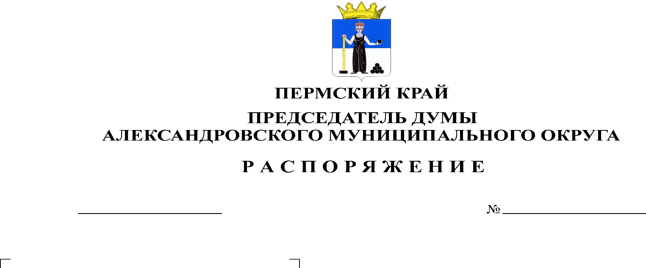
Созвать внеочередное заседание Думы Александровского муниципального округа 20 ноября 2023 года в 10.00 часов в актовом зале администрации округа со следующей повесткой заседания:
14.11.2023
87

- О внесении изменений и дополнений в решение Думы от 22.12.2022 № 351 «О бюджете Александровского муниципального округа Пермского края на 2023 год и на плановый период 2024 и 2025 годов»
Докладчик: Мухина Е.А. – заместитель главы – начальник финансового управления администрации округа
- О внесении изменений в решение Думы Александровского муниципального округа от 13.08.2020 № 122 (с изменениями, внесенными решением Думы от 02.03.2023 № 366) «Об утверждении состава территориальной трехсторонней комиссии по регулированию социально-трудовых отношений в Александровском муниципальном округе Пермского края»
Докладчик: Мерцалова Е.А. – и.о. заместителя главы администрации по социальной политике
- О внесении изменений в решение Думы Александровского муниципального округа от 16.12.2021 № 264 «О принятии Положения об оплате труда лиц, замещающих муниципальные должности Контрольно-счетной палаты Александровского муниципального округа, осуществляющих свои полномочия на постоянной основе»
Докладчик: Пасынкова Т.В. – председатель Контрольно-счетной палаты

Председатель Думы Л.Н. Белецкая

